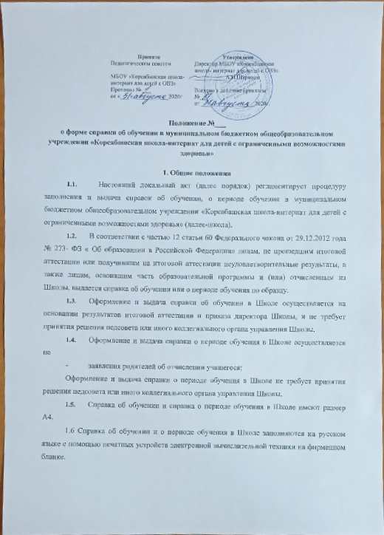

Принято | Утверждено
Педагогическим советом | Директор МБОУ «Корсабашская  школа- интернат для детей с ОВЗ»
МБОУ «Корсабашская школа- интернат для детей с ОВЗ» | ___________А.Н.Шарипов
Протокол № ___  от «___ » ____________2020г | Введено в действие приказом №___  от ___________________2020г.

Положение №___
о форме справки об обучении в муниципальном бюджетном общеобразовательном учреждении «Корсабашская школа-интернат для детей с ограниченными возможностями
здоровья»

1. Общие положения
- Настоящий локальный акт (далее порядок) регламентирует процедуру заполнения и выдачи справок об обучении, о периоде обучения в муниципальном бюджетном общеобразовательном учреждении «Корсабашская школа-интернат для детей с ограниченными возможностями здоровья» (далее-школа).
- В соответствии с частью 12 статьи 60 Федерального чакона от 29.12.2012 года № 273- ФЗ « Об образовании в Российской Федерации» лицам, не прошедшим итоговой аттестации или получившим на итоговой аттестации неудовлетворительные результаты, а также лицам, освоившим часть образовательной программы и (или) отчисленным из Школы, выдается справка об обучении или о периоде обучения по образцу.
- Оформление и выдача справки об обучении в Школе осуществляется на основании результатов итоговой аттестации и приказа директора Школы, и не требует принятия решения педсовета или иного коллегиального органа управления Школы.
- Оформление и выдача справки о периоде обучения в Школе осуществляется на
- заявления родителей об отчислении учащегося;
Оформление и выдача справки о периоде обучения в Школе не требует принятия решения педсовета или иного коллегиального органа управления Школы.
- Справка об обучении и справка о периоде обучения в Школе имеют размер А4.
1.6 Справка об обучении и о периоде обучения в Школе заполняются на русском языке с помощью печатных устройств элекгронной вычислительной техники на фирменном бланке.

2.1 Справка об обучении в Школе выдается учащимся 9 классов, непрошедшим итоговой аттестации, либо получившим повторно неудовлетворительный результат итоговой
- фамилия, имя, отчество (последнее - при наличии) учащегося в дательном падеже;
- класс, учебный год, образовательная программа, по которой учащийся обучался;
в таблице «Наименование учебных предметов, курсов, дисциплин» - название учебных предметов с прописной (заглавной) буквы в именительном падеже в соответствии с учебным планом Школы и с допустимыми сокращениями и аббревиатурой (Физическая культура - Физкультура, Изобразительное искусство - ИЗО, социально-бытовая ориентировка - СБО).
- в графе «Отметка за последний год обучения» и «Итоговая отметка» проставляются отметки по каждому предмету учебного плана. Отметки проставляются арабскими цифрами и в скобках - словами. При этом возможно сокращение слова в соответствии с правилами русской орфографии (удовлетворительно - удовл.). Итоговая отметка по предмету (предметам), по которым на итоговой аттестации учащийся получил неудовлетворительные результаты, выставляется «2» (неудовлетворительно).
- в графе «Отметка, полученная на итоговой аттестации» ставятся отметки (для учащихся 9 класса - арабскими цифрами и в скобках - словами);
- дата заполнения справки об обучении в Школе.
  - Подпись директора Школы проставляются чернилами, пастой или тушью черного или синего цветов.
  - Заполненные справки заверяются печатью Школы. Печать проставляется на отведенном для нее месте. Оттиск печати должен быть ясным, четким и легко читаемым.
  - Справку об обучении заполняет классный руководитель учащегося.
  - Справка об обучении передается заместителю директора по УР, осуществляющий проверку сведений, внесенных в справку, присваивает регистрационный номер и вносит сведения о справке в книгу регистрации выданных справок об обучении в Школе.
  - Книга регистрации выданных справок об обучении в Школе содержит следующие сведения:
- номер учетной записи (по порядку);
- регистрационный номер справки;
- ФИО учащегося;
- дата рождения;
- год поступления в учреждение;
- оценка знаний;
- подпись получателя справки;
  - Записи в книге учета выданных справок об обучении заверяются подписью директора и классного руководителя.
  - Копия справки об обучении в Школе вкладывается в личное дело учащегося.

3.Справка о периоде обучения в Школе
- Справка о периоде обучения в Школе выдается учащимся, отчисленным из Школы по различным основаниям.
- В форме справки указываются:
- фамилия, имя, отчество (последнее - при наличии) учащегося в дательном падеже;
- дата рождения учащегося;
- класс, период обучения в школе;
- в таблице «Наименование учебных предметов» - название учебных предметов с прописной (заглавной) буквы в именительном падеже в соответствии с учебным планом Школы и с допустимыми сокращениями и аббревиатурой (Физическая культура - Физкультура, Изобразительное искусство - ИЗО, социально-бытовая ориентировка - СБО).
- в графе годовая отметка проставляются отметки по каждому предмету учебного плана за указанный период обучения. Отметки проставляются арабскими цифрами и в скобках - словами. При этом возможно сокращение слова в соответствии с правилами русской орфографии (удовлетворительно - удовл.);
- дата заполнения справки об обучении в Школе.
- Подпись директора Школы проставляются чернилами, пастой или тушью черного или синего цветов.
- Заполненные справки заверяются печатью Школы. Печать проставляется на отведенном для нее месте. Оттиск печати должен быть ясным, четким и легко читаемым.
- Справку о периоде обучения в Школе заполняет классный руководитель учащегося (для учащихся, отчисленных из Школы).
- Справка об обучении передается заместителю директора по УР, осуществляющий проверку сведений, внесенных в справку, присваивает регистрационный номер и вносит сведения о справке в книгу регистрации выданных справок об обучении в Школе.
- В Школе ведется Книга регистрации выданных справок о периоде обучения в Школе, которая содержит следующие сведения:
- номер учетной записи (по порядку);
- дату выдачи справки об обучении в Школе;
- регистрационный номер справки об обучении в Школе;
- ФИО учащегося;
- подпись получателя справки об обучении в Школе;
- подпись заместителя директора по УР.

